MODEL UNDER COVER BOOK 系 列 推 荐

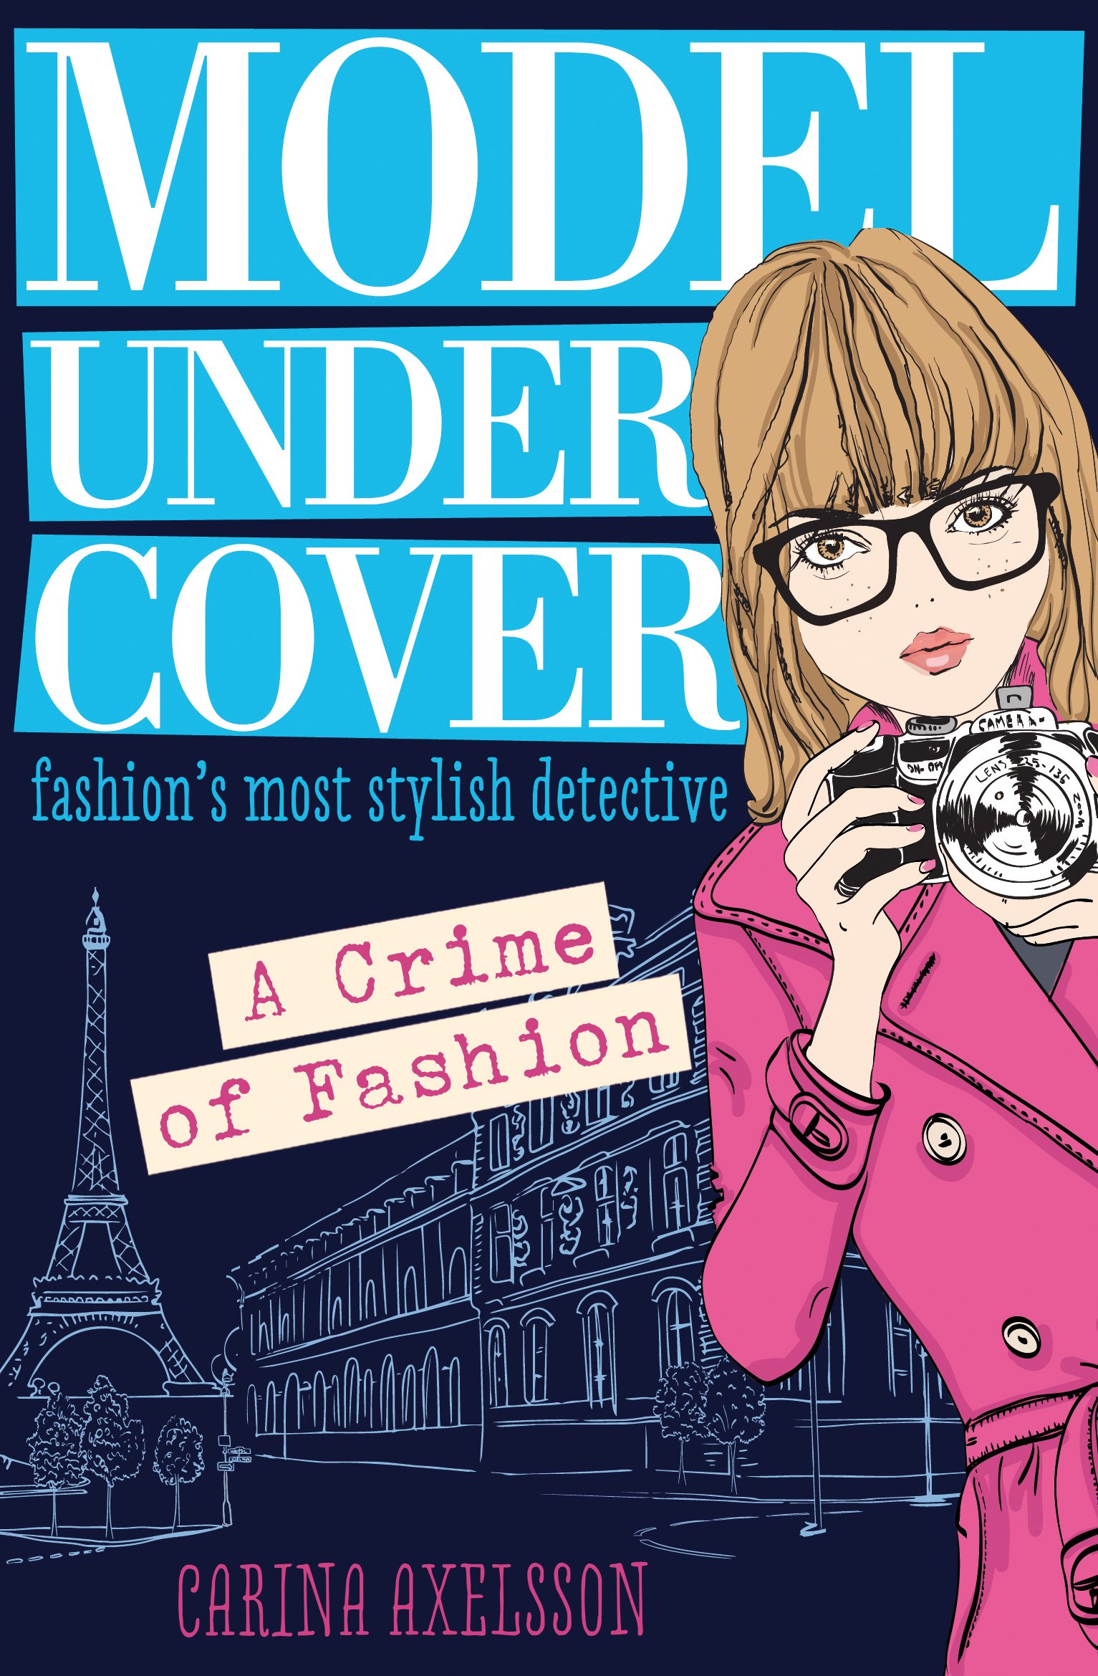
中文书名：《模特警探1——时髦犯罪》
英文书名：MODEL UNDER COVER BOOK 1 – A Crime of Fashion
作 者：Carina Axelsson
出 版 社：Usborne
代理公司：ANA London/ANA/Connie Xiao
出版时间：2014年2月
页 数：368
审读资料：电子稿
类 型：YA青春文学
版权已授：丹麦Turbine，法国Fleurus，匈牙利Erawan，冰岛Tindur，日本Hayakawa Shobo，土耳其Epsilon

内容简介：

这是一部时尚界最有型的侦探小说！

艾克塞拉·安德松有着修长的美腿，父母是时尚圈鼎鼎有名的红人，但是她想做的却是用智慧解决一个个谜团。因此，当时装设计师贝拉·拉鲁恩消失时，艾克塞拉抓住这个机会，以模特身份暗中侦破此案——虽然她还得带着假睫毛、穿着高跟鞋，这让她在破案期间备受折磨，但是艾克塞拉还是一百个愿意！

巴黎时装周期间，各个T台现场备受瞩目，在疯狂而又帅气的塞巴斯蒂安的帮助下，在艾克塞拉以便在T台上大展风光，另一方面又尽着最大的努力寻找事实的真相。

前时装模特卡瑞纳·阿克塞尔松的这部具有浓厚时尚元素侦探小说，让人无法抗拒而又别出心裁！

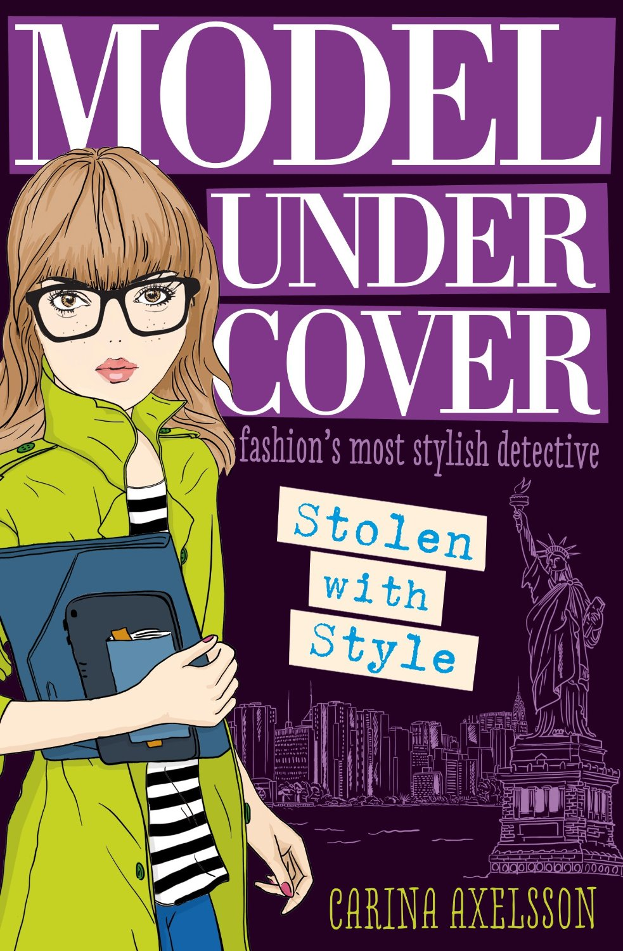
中文书名：《模特警探2——风格大盗》
英文书名：MODEL UNDER COVER BOOK 2 – Stolen With Style
作 者：Carina Axelsson
出 版 社：Usborne
代理公司：ANA London/ANA/ Connie Xiao
出版时间：2014年9月
页 数：320
审读资料：电子稿
类 型：YA青春文学
版权已授：丹麦 Turbine，法国Fleurus，匈牙利Erawan，土耳其Epsilon
·英国Usborne出版社2014年最畅销图书

内容简介：

世界上最享盛名的一颗黑宝石，在接受《时尚》杂志拍摄封面照片时被偷了，唯一的目击者是一位年轻的时尚博主，而他却拒绝说出他所知道的真相。艾克塞拉·安德松又有一件棘手的案子要处理了。

她回到了纽约的时尚界，忙碌的演出安排让她非常抓狂。而与此同时，她却发现自己被卷入了一起错综复杂的勒索案之中。她与对手展开激烈竞争，而对方竟处心积虑、一心想要破坏《时尚》杂志，她要为这种“破坏时尚”的恶行而斗争到底！

中文书名：《模特警探3——致命设计》
英文书名：MODEL UNDERCOVER BOOK 3 – DEADLY BY DESIGN
作 者：Carina Axelsson
出 版 社：Usborne
代理公司：ANA London/ANA/ Connie Xiao
出版时间：2015年6月
页 数：359
审读资料：电子稿
类 型：YA青春文学
版权已授：法国 Fleurus，匈牙利Erawan，土耳其Epsilon

内容简介：

当又一件新案子被放在艾克塞拉·安德松伦敦家门口的台阶上时，这位时尚侦探忍不住穿上高跟鞋，戴上墨镜，追踪到底是谁袭击了时尚摄影师Gavin。但是装满神秘照片的存储卡是怎么回事呢？艾克塞拉是否能发现其中包含的秘密，并在凶手的下一次犯罪前阻止他吗？

中文书名：《模特警探4——整装作战》
英文书名：MODEL UNDERCOVER BOOK 4 –DRESSED TO KILL
作 者：Carina Axelsson
出 版 社：Usborne
代理公司：ANA London/ANA/Connie Xiao
出版时间：2016年7月
页 数：368页
审读资料：电子稿
类 型：YA青春文学
版权已授：法国 Fleurus，匈牙利Erawan，土耳其Epsilon

内容简介：

当红模特艾克塞拉最不希望在米兰时装拍摄中看到的就是一具尸体。但作为一名准备在t台走秀的秘密侦探，她只能以一个普通女孩的身份，来解决究竟是谁对造型师Elisabetta下毒。她将在一个充斥着肮脏谣言、闪闪发光的珠宝和高速追逐的世界来追踪一个杀手，这难道是她从业生涯为止最危险的一次调查吗?

作者简介：
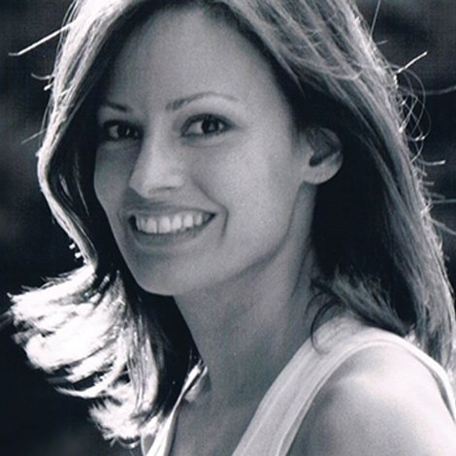
儿童作家兼插画家卡瑞纳·阿克塞尔松（Carina Axelsson）是一名瑞士和墨西哥的混血儿。她出生并成长于加利福尼亚州北部地区。她在纽约做过时尚模特，之后她搬到了法国巴黎继续从事时尚类的工作。在这期间，她开始创作插画图书《奈杰尔的海德公园》以及《模特警探》系列，阿克塞尔松表示，在时尚界工作的经历给予了她很多灵感。

更多关于她的信息，欢迎访问http://www.carinaaxelsson.com。

媒体评价：

“书中有幽默、有时尚、有戏剧、有阴谋，这证明了这本书是勃勃雄心与时尚新系列的完美结合。”
----《兰开夏晚报》（Lancashire Evening Post）
“书中有很多有趣的情节，使得你不得不读到最后。故事让人兴奋不已，也极具娱乐性。”
----《蒲麦瑞时报》（Primary Times）
“我一定会看艾克塞拉接下来的冒险，我觉得第二部也会像这部一样有趣，一样吸引人。”
----《纳宇读书角》（Nayu's Reading Corner）

谢谢您的阅读！
请将回馈信息发至：萧涵糠(Connie Xiao)
安德鲁﹒纳伯格联合国际有限公司北京代表处
北京市海淀区中关村大街甲59号中国人民大学文化大厦1705室, 邮编：100872
电话：010-82449325
传真：010-82504200
Email: Connie@nurnberg.com.cn
网址：www.nurnberg.com.cn
微博：http://weibo.com/nurnberg
豆瓣小站：http://site.douban.com/110577/
微信订阅号：ANABJ2002


